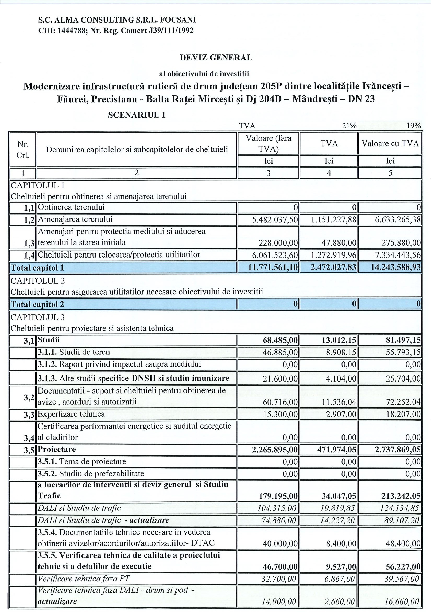

ROMÂNIA

JUDEȚUL VRANCEA

CONSILIUL JUDEȚEAN

Anexa nr. 1

la Hotărârea nr. 194/09.10.2025

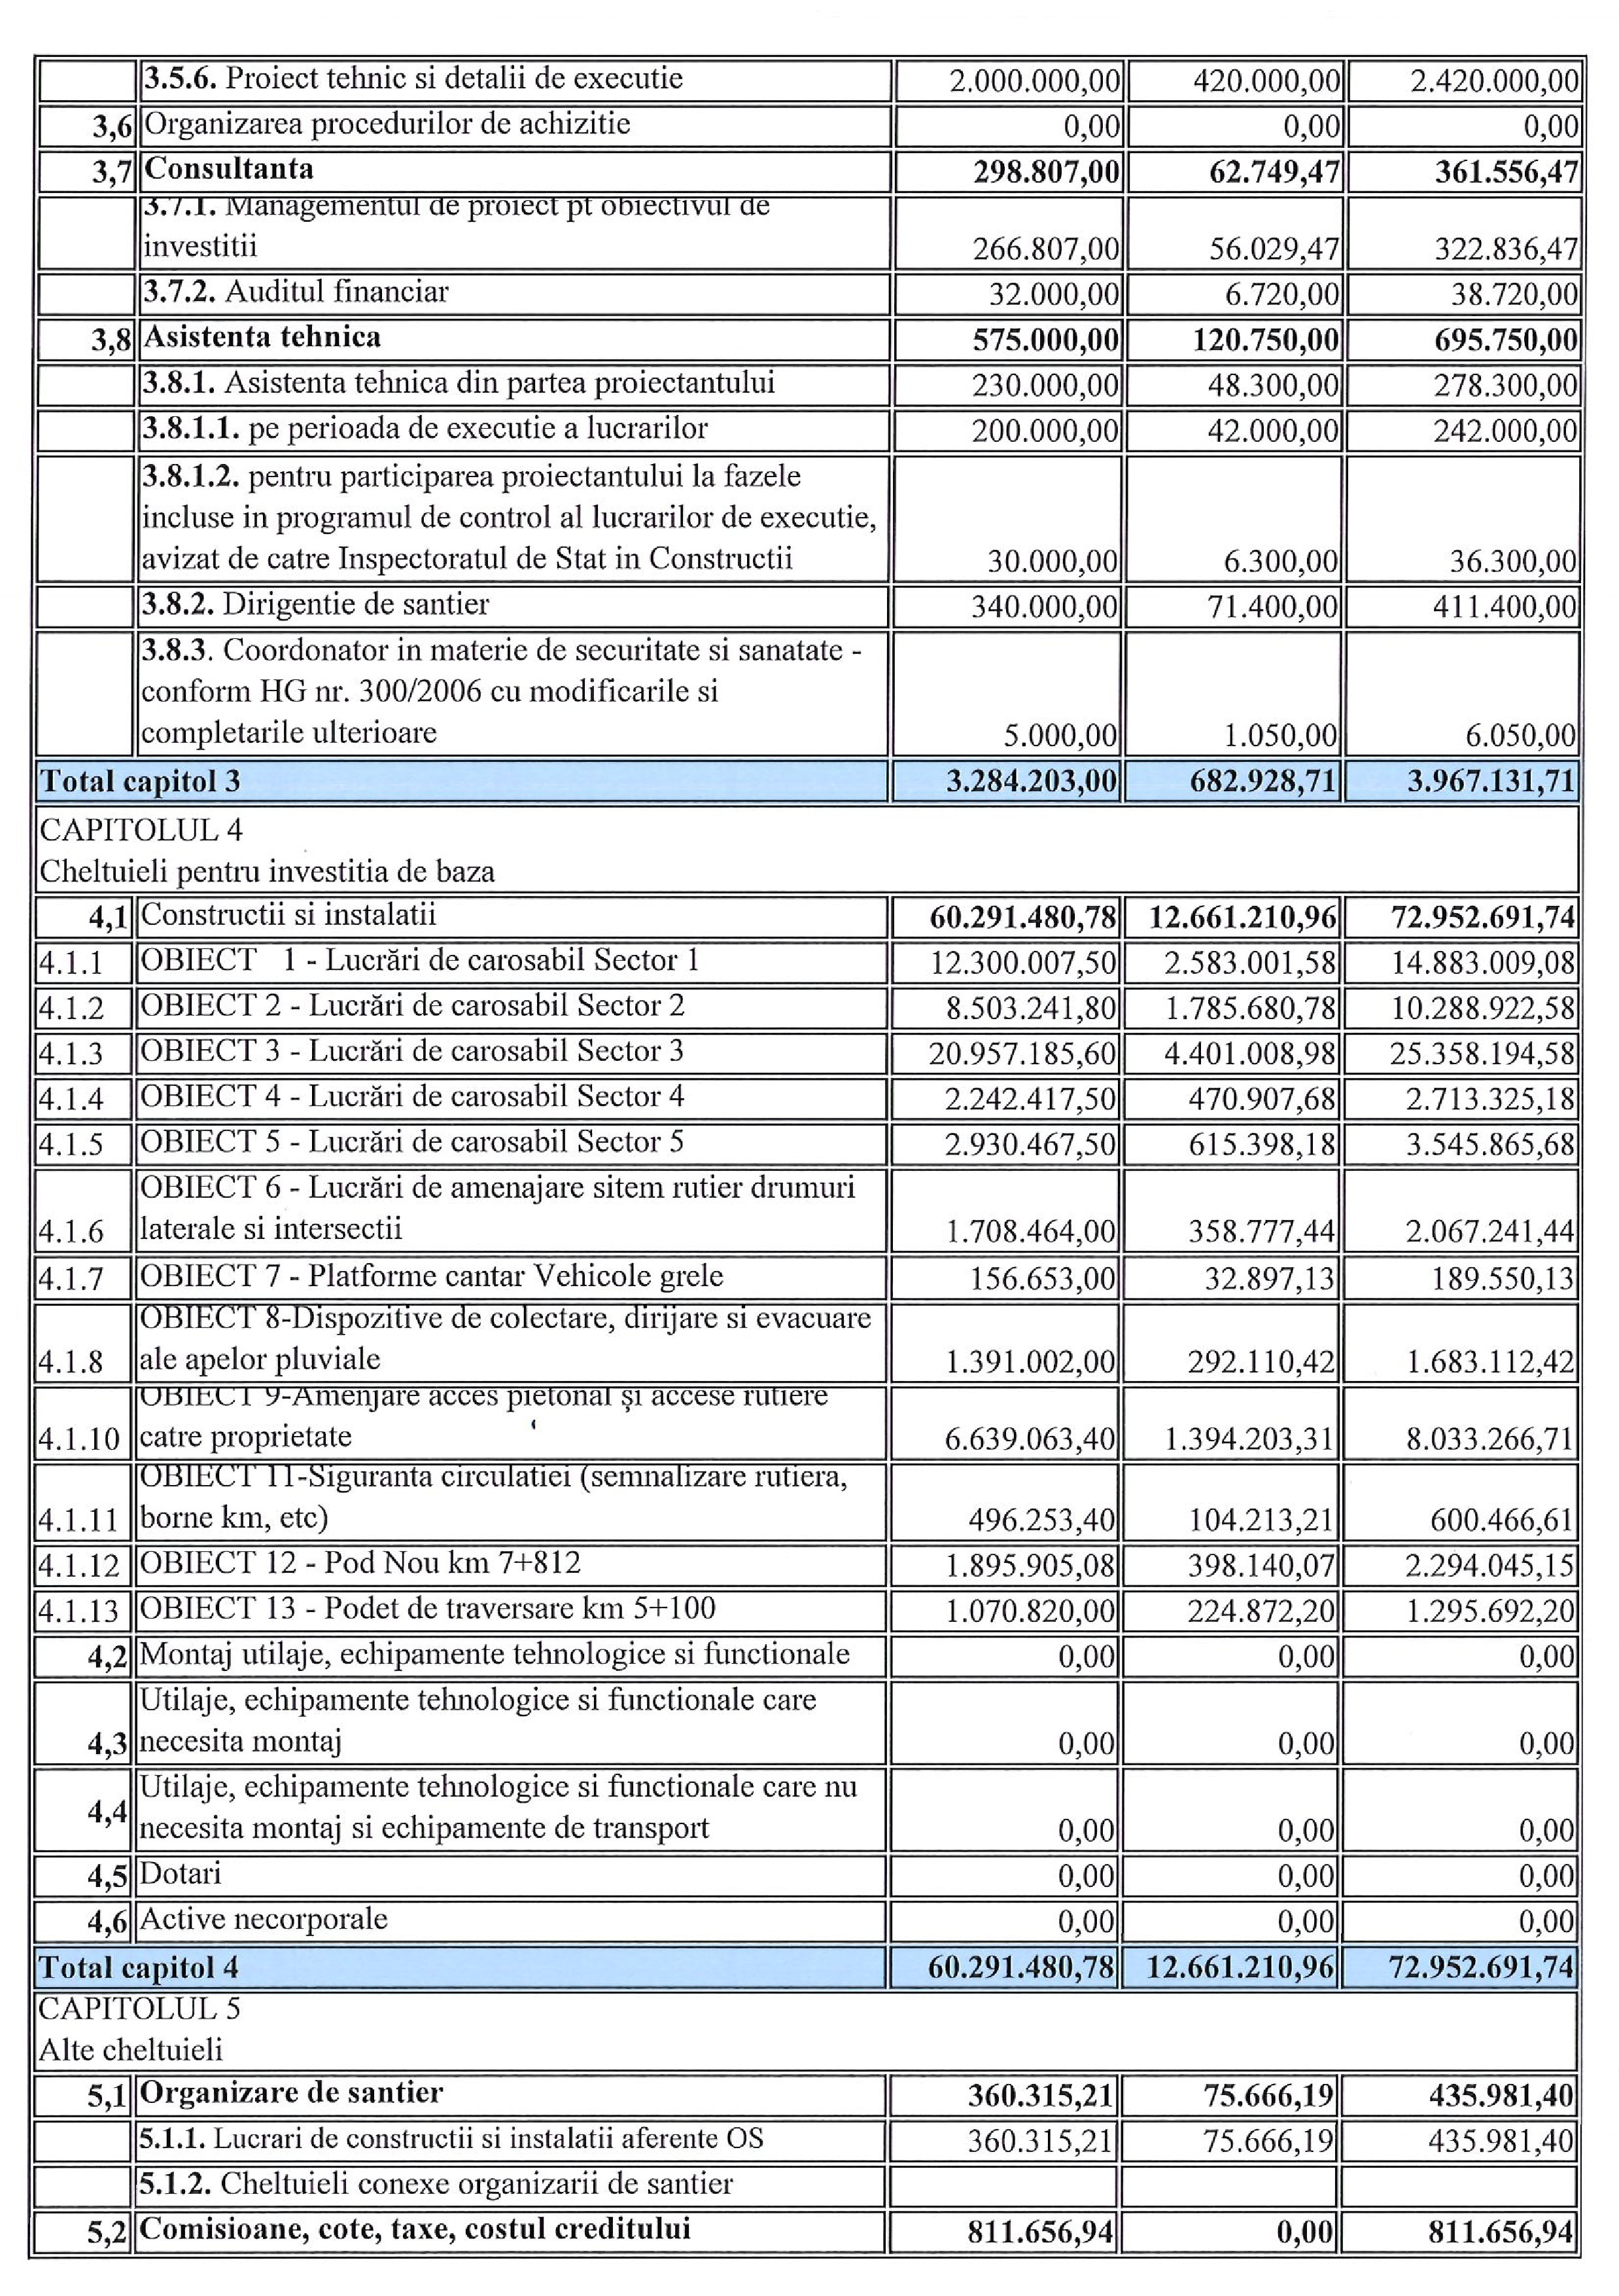

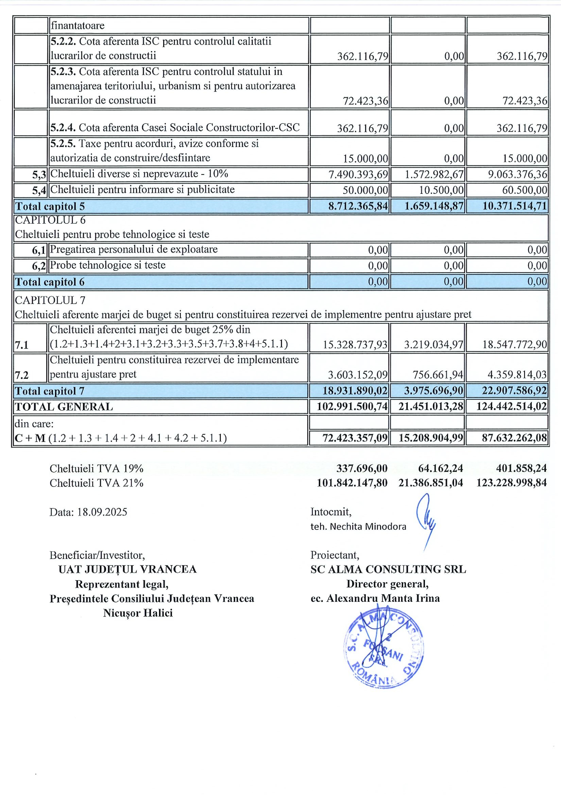

Beneficiar/Investitor

U.A.T. JUDEȚUL VRANCEA

**Președintele**

**Consiliului Județean Vrancea**

**Nicușor HALICI**

**Contrasemneaza**

**Secretar general al județului**

**Raluca DAN**